Практическая работа № 3 Определение стоимости основных фондов

Цель занятия: научится определять среднегодовую стоимость основных производственных фондов.
Знания:
- виды оценки основных фондов
Умения:
- определять стоимость основных фондов.
Теоретический материал
Для учета, анализа, планирования и оценки уровня использования ОПФ выражаются в натуральных и стоимостных показателях.
Стоимостная (денежная) форма оценки необходима для определения общего объема основных производственных фондов, их динамики и структуры, планирования воспроизводства, оценки степени износа. На основе стоимостной оценки рассчитывается величина амортизации, а также обобщающие показатели использования ОПФ. Существует несколько видов стоимостной оценки ОПФ:
Оценка по полной первоначальной стоимости (Фп) характеризует фактическую сумму средств, затраченных на строительство, сооружение, приобретение оборудования с учетом транспортных расходов на его доставку, установку и монтаж на месте эксплуатации, в ценах, действующих на момент их ввода в действие.
Ф_{п} = Ф_{ф} + З_{т}
где Ф_{ф} - фактическая стоимость строительства, сооружения, приобретения;
З_{т}, - затраты, связанные с доставкой, установкой, монтажом.
Оценка по полной восстановительной стоимости (Ф_{в}) отражает те сумму средств, которая потребовалась бы для воспроизводства (строительства, сооружения, приобретения) ОПФ независимо от времени их ввода в современных условиях.
Остаточная стоимость – это первоначальная, восстановительная стоимость за вычетом износа (Ф_{о}) характеризует ту часть первоначально затраченных денежных средств на создание ОПФ, которая еще не перенесена на стоимость созданных услуг.
Ф_{о} = Ф_{п} – И
Ф_{о} = Ф_{в} – И,
где Ф_{о} - остаточная стоимость;
И – сумма износа за фактический срок службы.
Важное практическое значение имеет балансовая стоимость ОПФ (стоимость ОПФ на конец года) , отражаемая в балансах предприятия в качестве составной части их активов. Она определяется по полной и остаточной оценке по состоянию на конец каждого года и квартала, по формуле:
Ф_{б( к.г.)} = Ф_{н} + Ф_{вв} – Ф_{выб}
где Ф_{б} - балансовая стоимость ОПФ;
Ф_{н} – полная восстановительная стоимость ОПФ на начало года;
Ф_{вв} и Ф_{в} – полная стоимость вводимых и выбывающих в течение года ОФ.
В экономических расчетах широкое распространение получил показатель среднегодовой стоимости ОПФ ( ), он может определяться по следующим формулам:
1. По простой средней арифметической:
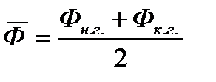
2. По средней арифметической взвешенной:
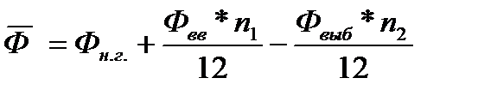
где, n₁ - число полных месяцев эксплуатации вводимых средств;
n₂ – число неполных месяцев эксплуатации выбывающих средств.
Пример решения задачи:
Рассчитать среднегодовую стоимость основных средств предприятия, если на 01.01 стоимость основных средств составляет 550 тыс. руб., в марте приобретено оборудование на сумму 136 тыс. руб., в октябре списано оборудование на сумму 45 тыс. руб.
Решение
1. По средней арифметической:
Ф_{б ( к.г.)} = Ф_{н.г.} + Ф_{вв} – Ф_{выб}
Ф _{к.г.} = 550 +136-45=641 тыс. руб.
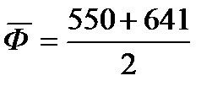 =595,5 тыс. руб.
2. По средней арифметической взвешенной:
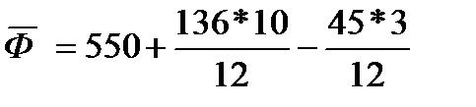 =652 тыс. руб.

Задачи для решения
Задача 1.
Стоимость основных производственных фондов предприятия на начало планируемого года – 350 тыс. руб. В апреле по плану намечено ввести в эксплуатацию новые ОПФ на 10 тыс. руб., в июне – на 15 тыс. руб. Стоимость ОПФ, намеченных к выбытию с 1 октября – 20 тыс. руб. Рассчитать среднегодовую стоимость ОПФ по простой средней арифметической.
Задача 2.
Стоимость основных производственных фондов предприятия на начало года составила 16450 млн. руб. С 1 марта было введено фондов на сумму – 260 млн. руб., а с 1 октября на 420 млн. руб., с 1 сентября выбыло фондов на сумму 390 млн. руб. Определить среднегодовую стоимость основных производственных фондов предприятия по простой средней арифметической и средней арифметической взвешенной.
Задача 3.
Рассчитать среднегодовую стоимость основных средств предприятия по средней арифметической взвешенной, если на 01.01 стоимость основных средств составляет 500 тыс. руб., в марте приобретено оборудование на сумму 120 тыс. руб., в октябре списано оборудование на сумму 40 тыс. руб.

